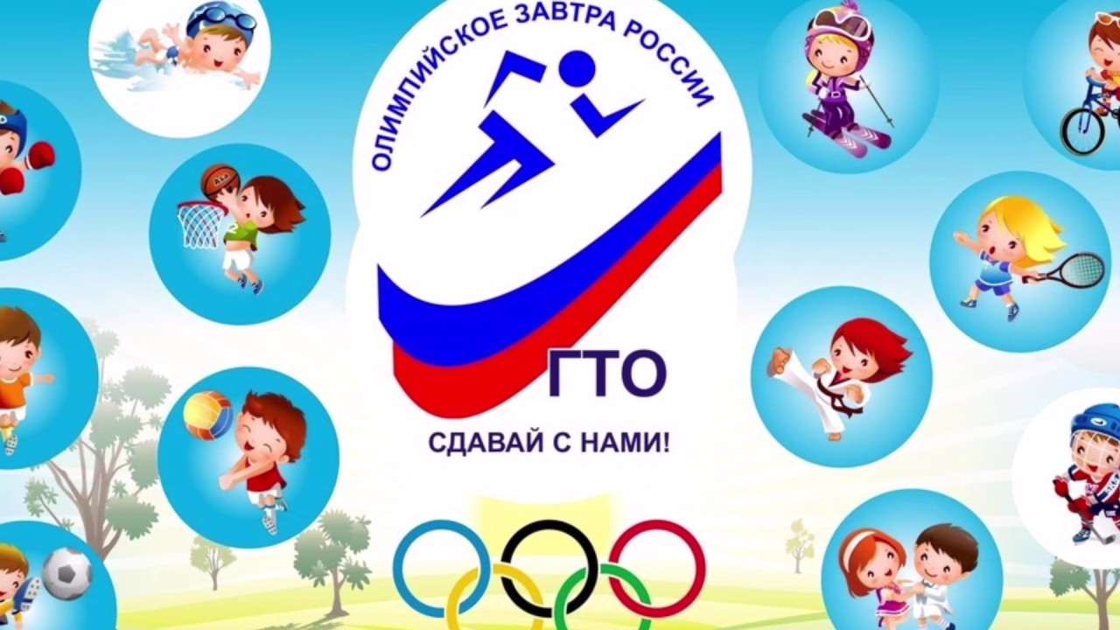
В марте 2022 года 18 воспитанников детского сада № 187 приступили к сдаче нормативов ГТО, а именно:
- сдали бег на лыжах на дистанции в 1 км.
В мае ребята сдали как нормативы зала: подтягивания, прыжок в длину с места, поднимание туловища из положения лежа на спине, метание, наклон вперед, так и беговые нормативы: бег на 30 метров и на 1 км.
На 31 мая 2022 года результат таков:
- 2 золотых знака отличия;
- 6 серебряных знаков;
- 7 бронзовых знаков.
